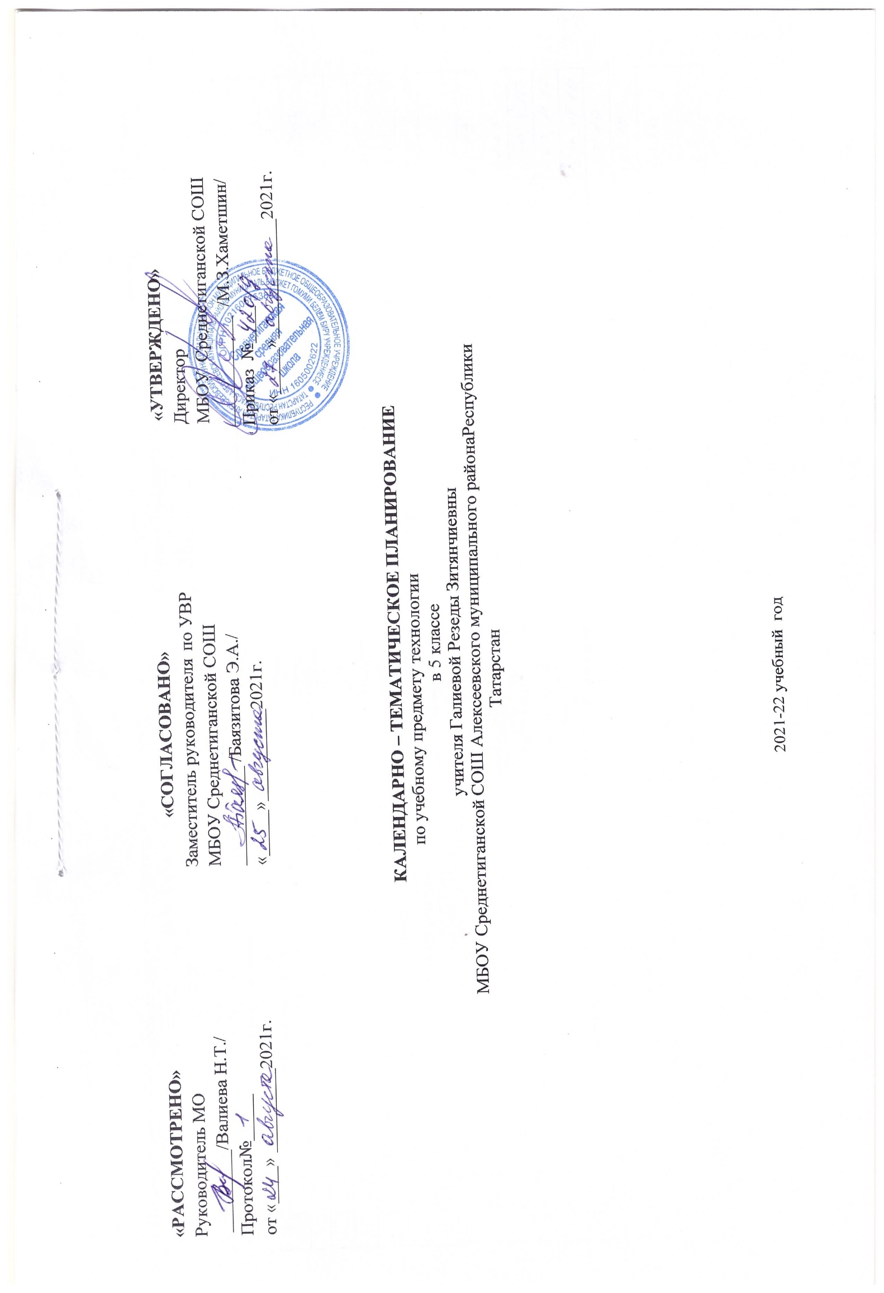
Программа ориентирована на работу с учебниками «Технология» для 5-8 классов, авторами-составителями которых, являются: А.Т.Тищенко, Н.В. Синица, В.Д.Симоненко, издательский центр – Вентана - Граф.
Календарно-тематический план
5 класс

№ | Тема урока | Дата проведения
1 | 2 | 3 | 4
 | Проектная деятельность | план | факт
1 | Проектная деятельность на уроках «Технологии»
 | Оформление интерьера(5ч)
2 | Интерьер кухни-столовой. Оборудование кухни.
3,4 | Творческий проект «Кухня моей мечты»
5,6 | Защита проекта «Кухня моей мечты»
 | Кулинария(16ч)
7 | Санитария и гигиена на кухне.
8 | Здоровое питание
9,10 | Бутерброды, горячие напитки.
11, 12 | Блюда из круп, бобовых, макаронных изделий
13, 14 | Практическая работа «Приготовление блюда из крупы или макаронных изделий»
15 | Блюда из сырых овощей и фруктов
16 | Блюда из варёных овощей
17,  18 | Практическая работа «Приготовление салатов из сырых и варёных овощей»
19 | Блюда из яиц
20 | Сервировка стола к завтраку. Творческий проект по разделу «Кулинария» «Воскресный завтрак в моей семье»
21,22 | Практическая работа. Групповой проект «Воскресный завтрак для всей семьи»
21,22 | Создание изделий из текстильных материалов (28ч)
23,24 | Производство текстильных материалов. Практические работы «Определение лицевой и изнаночной сторон ткани», «Определение направления долевой нити в ткани»
25,26 | Свойства текстильных материалов. Практическая работа «Изучение свойств тканей их хлопка и льна». Проект «Фартук для работы на кухне»
27,28 | Конструирование швейных изделий. Определение размеров швейного изделия. Практическая работа «Снятие мерок для построения чертежа проектного изделия»
29,30 | Построение чертежа швейного изделия. Практическая работа «построение чертежа швейного изделия»
31,32 | Раскрой швейного изделия. Практическая работа «Раскрой швейного изделия»
33,34 | Швейные ручные работы
35,36 | Подготовка швейной машины к работе
37,38, | Приёмы работы на швейной машине, практическая работа «Выполнение образцов машинных швов»
39,40 | Швейные машинные работы. Влажно тепловая обработка ткани.
41,42 | Выполнение проекта «Фартук для работы на кухне». Технологическое изготовление швейного изделия.
43,44 | Обработка накладного кармана. Практическая работа «Обработка накладного кармана»
45,46 | Обработка нижнего и боковых срезов фартука Практическая работа «Обработка нижнего и боковых срезов фартука»
47-48 | Обработка верхнего среза фартука притачным поясом. Практическая работа «Обработка нижнего и боковых срезов фартука»
49,50 | Защита проекта «Праздничный наряд». Контроль и самооценка изделия
 | Художественные ремесла(18ч)
51,52 | Декоративно – прикладное изделие на кухне.
53 | Основы композиции при создании предметов декоративно – прикладного искусства.
54 | Орнамент. Цветовые сочетания в орнаменте
55,56 | Лоскутное шитьё, технологии лоскутного шитья
57,58 | Лоскутное шитьё, Технологии лоскутного шитья. Практическая работа «Изготовление образца изделия из лоскутов»
59,60 | Лоскутное шитьё. Обоснование проекта.
61,62,  63,64 | Выполнение проекта. Практическая работа «Стачивание деталей изделия»
65,66 | Подготовка проекта к защите
67,68 | Защита проекта «Лоскутное изделие для кухни».
69,70 | Защита проекта «Лоскутное изделие для кухни». Итоговый урок.

